Bac S 2013 Nouvelle Calédonie Session de remplacement Mars 2014 http://labolycee.org
EXERCICE III – AUTOUR DES NANOTUBES DE CARBONE (5 points)

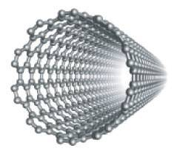
« Objets les plus résistants connus à ce jour, les nanotubes de carbone
présentent également une excellente conduction thermique et électrique les
destinant à de nombreuses applications : composites légers, muscles artificiels,
textiles intelligents, capteurs … Cependant pour exploiter ces propriétés il est
nécessaire de les assembler. C’est chose faite par une équipe de chercheurs qui
ont mis au point un procédé permettant d’obtenir une fibre macroscopique à base
de nanotubes de carbone. Ces fibres possèdent des énergies de rupture (énergie
que la fibre est capable d’absorber sous forme de déformation avant de se rompre)
égales à cinq fois celles de la soie d’araignée, matériau inégalé jusqu’alors.
Nanotube de carbone
Cette résistance est une propriété recherchée dans les textiles de protection comme les casques, les gants, les vêtements de manutention ou les gilets pare-balles. La conductivité électrique laisse entrevoir la possibilité de réaliser des textiles conducteurs : tissus d’ameublement antistatiques, sièges automobiles ou textiles chauffants, vêtements capteurs de déformation et de mouvement … »
D’après www.cnrs.fr

Cet exercice s’intéresse à une méthode d’obtention par voie chimique des nanotubes de carbone monofeuillés (notées par la suite « SWNT » pour Single Walled NanoTube) et à l’évaluation précise de la nature et de la quantité des défauts oxygénés. En effet, les propriétés chimiques, électriques et mécaniques des nanotubes de carbone varient considérablement en présence de groupes fonctionnels (carboxyle, hydroxyle…).

Vous disposez d’un dossier documentaire pour construire l’argumentation de vos réponses et la démarche de résolution du problème posé.

Résolution de problème

1. Questions préalables

- Expliquer la nécessité du traitement oxydant des nanotubes bruts. Quel est toutefois l’impact de ce traitement sur les propriétés des nanotubes ?

- Expliquer la présence d’ions métalliques dans le filtrat obtenu suite au traitement oxydant.

2. Quelle démarche pour quantifier des défauts oxygénés (analyse des documents 4 et 5) ?

On admet que les nanotubes de carbone analysés possèdent au moins les deux défauts oxygénés hydroxyle (SWNT-OH) et carboxyle (SWNT-COOH). Il s’agit d’étudier la démarche à mettre en œuvre pour déterminer sélectivement, par dosage pH-métrique, la quantité de groupes carboxyle dans un échantillon.

Après avoir expliqué pourquoi un titrage direct des groupes carboxyle n’est pas possible, présenter le principe du protocole permettant de mesurer uniquement la quantité de matière des groupes carboxyle.

Vous disposez des solutions suivantes :
- une solution aqueuse d’hydroxyde de sodium (Na⁺(aq) + HO–(aq)) ;
- une solution aqueuse d’hydrogénocarbonate de sodium (Na⁺(aq) + HCO₃–(aq)) ;
- une solution d’acide chlorhydrique (H₃O⁺(aq) + Cl–(aq)) ;
- un échantillon de nanotubes de carbone monofeuillés synthétisé par la méthode décrite dans le document 1et traité par la méthode décrite dans le document 2.

Aucune analyse quantitative n’est attendue
Lorsque cela s’avère nécessaire :
- préciser les équations des réactions qui modélisent les transformations chimiques mises en œuvre tout le long duprotocole ;
- justifier le choix des solutions acido-basiques utilisées.

Documents de l’exercice III

Document 1 – Méthode de synthèse des nanotubes de carbone par décomposition d’un gaz carboné

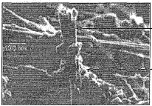
Un gaz carboné (alcane, alcène) constitue la source de carbone. Ce gaz est décomposé à une température de l’ordre de 750 à 1200 K par un catalyseur
métallique pour former du carbone atomique qui,
en se recombinant, conduit progressivement aux nanotubes.
Ensemble de nanotubes de carbone (fagot)
Agrégat de carbone et de résidus métalliques
Dans ce procédé, le dépôt obtenu (matériau
« brut ») est constitué de nanotubes de carbone
mais également d’agrégats carbonés et de
particules métalliques de catalyseur.
Matériau « brut » obtenu
après la synthèse
Document 2 – Traitement du matériau « brut »

Les nanotubes de carbone « bruts » (échantillon obtenu par la technique décrite dans le document 1) sont traités par une solution oxydante concentrée d’acide nitrique et chauffés à reflux pendant 48h. Les agrégats sont dispersés et les résidus métalliques sont oxydés.

La solution est ensuite filtrée. Le filtrat obtenu contient des ions métalliques libres en solution.
Les nanotubes sont ensuite lavés avec de l’eau distillée.

Le spectre infrarouge de l’échantillon de nanotubes après traitement par l’acide nitrique (spectre b) est proposé ci-après et comparé à celui de l’échantillon « brut » obtenu après la synthèse (spectre a). Un cliché de microscopie électronique du même échantillon traité par cette méthode est également proposé.
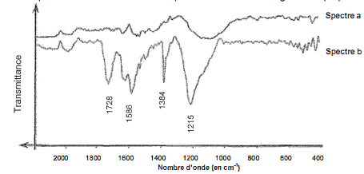

Les bandes d’absorption caractéristiques associées
aux groupes d’atomes suivants sont rassemblées dans le tableau ci-dessous :
groupe | Nombre d’onde
C=O | 1728 cm⁻¹
C=O (conjuguée) | 1586 cm⁻¹
C-O-H | 1384 cm⁻¹
C-O-C | 1215 cm⁻¹

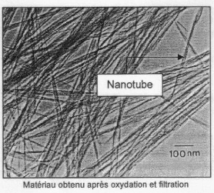

Document 3 – Défauts rencontrés sur la surface des nanotubes de carbone monofeuillés

Comme dans de nombreux matériaux l’existence de défauts affecte ses propriétés. Ils peuvent se présenter sous la forme :

- de groupes fonctionnels présents à la surface des nanotubes (voir schéma ci-dessous) : parmi eux des groupes hydroxyle et carboxyle sont présents régulièrement et en grande quantité ;
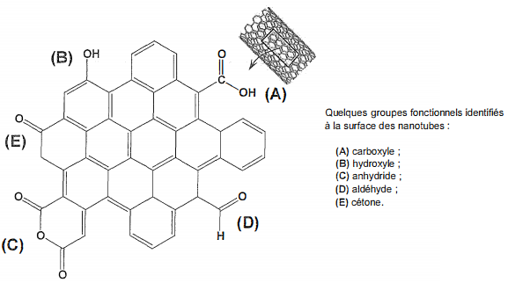

- de vides atomiques (atomes manquant dans la structure) ;
- de « Stone Wales Defect » : au lieu de former des hexagones, les atomes de carbones se réarrangent en pentagones ou heptagones.
De tels défauts peuvent affecter la résistance mécanique des nanotubes, ainsi que les propriétés électriques et thermiques. En général, la zone présentant un défaut est moins bonne conductrice.

Document 4 – Titrage d’une espèce chimique A : rappels et compléments

- Titrage direct de A : l’espèce chimique A réagit directement avec le réactif B :
A + B → C + D (réaction rapide et totale)

- Titrage indirect (en retour) de A : l’espèce chimique A réagit en premier lieu avec l’espèce chimique B en excès (quantité de matière introduite connue) ; on titre ensuite l’excès restant de B par un nouveau réactif E.
A + B en excès connu → C + D
B restant + E → F + G (réaction rapide et totale)

- Titrage indirect (par déplacement) de A : l’espèce chimique A réagit en premier lieu avec l’espèce chimique B en excès (quantité de matière introduite inconnue) ; le produit C formé par cette réaction est titré par un nouveau réactif E.
A + B en excès inconnu → C + D
C formé + E → F + G (réaction rapide et totale)

Document 5 – Notations et précisions concernant quelques transformations chimiques

Les écritures SWNT-COOH et SWNT-OH représentent respectivement les notations des groupes carboxyle et hydroxyle situés en surface des nanotubes de carbone monofeuillés.

Les nanotubes de carbone ne sont pas solubles dans l’eau. Ils restent en suspension dans l’eau, que les groupes carboxyle qu’ils portent soient sous forme protonée (SWNT-COOH) ou ionique (SWNT-COO⁻). Ainsi les réactions de déprotonation des groupes carboxyle ou hydroxyle présents en surface des nanotubes sont des réactions lentes et nécessitant une agitation longue pour atteindre un rendement de 100%.

Réaction chimique | Dans les conditions de l’expérience,  on peut considérer que la réaction  chimique est :
Réaction chimique | possible | rapide | quasi-totale
SWNT-COOH(s) + (Na⁺(aq) + HCO₃⁻(aq)) → (SWNT-COO⁻,Na⁺)(s) + H₂O(l) + CO₂(aq)  Excès | Oui | Non | Oui
SWNT- OH(s) + (Na⁺(aq) + HCO₃⁻(aq)) → (SWNT- O⁻,Na⁺)(s) + H₂O(l) + CO₂(aq)  Excès | Non
SWNT-COOH(s) + (Na⁺(aq) + HO⁻(aq)) → (SWNT-COO⁻,Na⁺)(s) + H₂O(l)  Excès | Oui | Non | Oui
SWNT- OH(s) + (Na⁺(aq) + HO⁻(aq)) → (SWNT- O⁻,Na⁺)(s) + H₂O(l)  Excès | Oui | Non | Oui
HCO₃⁻(aq) + H₃O⁺(aq) → 2 H₂O(l) + CO₂(aq) | Oui | Oui | Oui
HO⁻(aq) + H₃O⁺(aq) → 2 H₂O(l) | Oui | Oui | Oui
SWNT- O–(s) + H₃O⁺ (aq) → SWNT- OH(s) + H₂O(l) | Oui | Non | Oui
SWNT- COO–(s) + H₃O⁺ (aq) → SWNT- COOH(s) + H₂O(l) | Oui | Non | Oui

